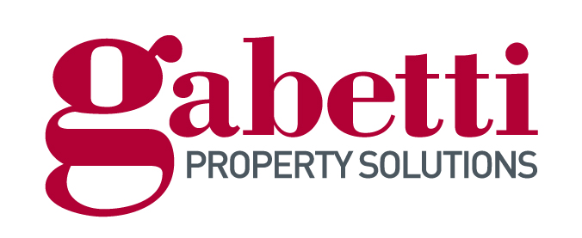

MILANO MARATHON:
GABETTI SOSTIENE “SPAZIO APERTO SERVIZI ONLUS”

Milano, 3 aprile – Gabetti ha partecipato alla 17esima edizione della Milano Marathon allo scopo di sostenere il progetto benefico “Volare e andare lontano" promosso dall’associazione “Spazio aperto servizi onlus”.

Il progetto prevede la donazione di una vacanza in Spagna a 20 ragazzi che attualmente abitano le "Case housing dedicate alle autonomie", appartamenti speciali in cui gli educatori aiutano i ragazzi con disabilità a vivere al massimo la propria vita, realizzando alcuni dei loro sogni: un giro sul circuito di Monza, ballare fino a mezzanotte a Capodanno, andare allo stadio per vedere la propria squadra del cuore giocare.

“E’ stata un’esperienza davvero bella – ha dichiarato Marco Speretta – Direttore Generale Gabetti - che ha unito ancora di più il nostro gruppo. Grazie a questa iniziativa, venti ragazzi potranno partire per la propria vacanza da sogno in Spagna. Quando sport e solidarietà si uniscono, nascono davvero ottimi progetti”.

***

Gabetti Property Solutions, attraverso le diverse linee di business delle società controllate, eroga servizi per l’intero sistema immobiliare, offrendo consulenza integrata mirata a soddisfare ogni esigenza e aspettativa di privati, aziende e operatori istituzionali. È proprio dall’integrazione e dalla sinergia di tutti i servizi che emerge il valore aggiunto del gruppo: un modello unico rispetto a tutti i competitors. Il modello organizzativo di Gabetti Property Solutions consente l’integrazione e il coordinamento delle competenze specifiche di ciascuna società del Gruppo nell’ambito delle seguenti aree: Consulenza, Valorizzazione, Gestione, Intermediazione. . www.gabettigroup.com

UFFICIO STAMPA
Sec Spa
Daniele Pinosa – pinosa@secrp.com
Francesca Brambilla – brambilla@secrp.com

